**TRƯỜNG ĐẠI HỌC GIAO THÔNG VẬN TẢI TP HỒ CHÍ MINH**

**KHOA: CÔNG NGHỆ THÔNG TIN**

===========🙞🕮🙜===========

**BÁO CÁO BÀI TẬP LỚN**

**ĐỀ TÀI: HỆ THỐNG LỚP HỌC TRỰC TUYẾN**

Môn: Kĩ Thuật Lập Trình

Giảng viên: Nguyễn Văn Huy

**THÀNH VIÊN: NHÓM 4**

1. Nguyễn Tấn Sang - 1851120039
2. Phạm Quốc Phong - 1851120034
3. Phạm Thị Trang Thư - 1851120122

**MỤC LỤC**

GIỚI THIỆU ĐỀ TÀI 3

1. Lý do chọn đề tài: 3

2. Hệ thông lớp học trực tuyến: 3

CÁC CHỨC NĂNG CƠ BẢN 4

1. Tạo tài khoản: 4

2. Đăng nhập vào hệ thống. 4

3. Thay đổi thông tin 5

4. Chức năng sort theo id lớp và tên lớp: 5

5. Tao lớp học(trong hệ thống của giáo viên) 6

6. Đăng kí vào 1 khóa học(hệ thống sinh viên): 6

HƯỚNG PHÁT TRIỂN ĐỀ TÀI 7

# **GIỚI THIỆU ĐỀ TÀI**

* + - 1. **Lý do chọn đề tài:**

Trước tình hình đại dịch CoV-19, hầu như mọi trường đều áp dụng hình thức học online. Và em việc áp dụng hình thức này rất tiện lợi, an toàn, đảm bảo được sức khỏe mọi người trong mùa dịch, và còn tiết kiệm được nhiều chi phí phát sinh( như thời gian đi lại, vật chất,…)

Nên hôm nay nhóm em xin phép thực hiện đề tài “Lớp học online” này để mang đến sự đóng góp của chúng em đến với cộng đồng và xã hội.

* + - 1. **Hệ thông lớp học trực tuyến:**

Mô hình gồm 2-clients (student – lecturer).

Mô hình student gồm các chức năng chính như: tìm-chọn lớp học, xem trước lịch học, đăng kí tham gia lớp học, trong lớp học(có các thao tác trong lớp học như: lấy tài liệu, trao đổi vấn đề với nhau, làm bài test)

Mô hình lecturer gồm chức năng chính như: tạo lớp học, quản lí sinh viên, đăng tải tài liệu môn học, lập đề thi,…)

# **CÁC CHỨC NĂNG CƠ BẢN**

1. **Tạo tài khoản:**

Tạo tài khoản gồm các thông tin (tài khoảng, Password, Name, Birthday, Gender, Phone, email). Yêu cầu chỉ cần nhập đủ id và passworld.

Passworld sẽ được hash code bởi hàm băm md5. Giúp không để lộ password người dùng ra bên ngoài

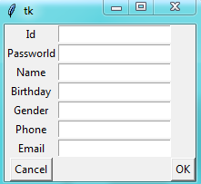

1. **Đăng nhập vào hệ thống.**

Với các id có sẵn trong Database người dùng có thể đăng nhập vào hệ thống

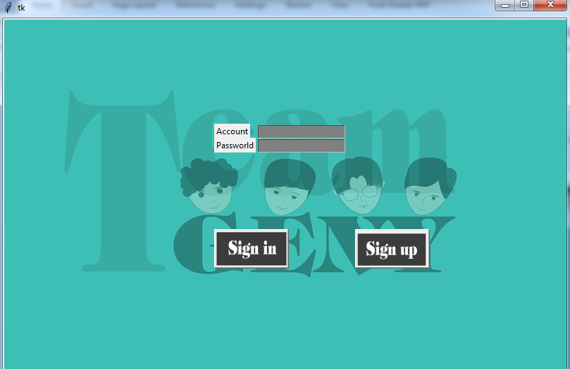

1. **Thay đổi thông tin**

Thay đổi thông tin ta ấn vào nút changeinfo và xuất hiện các lựa chọn muốn thay đổi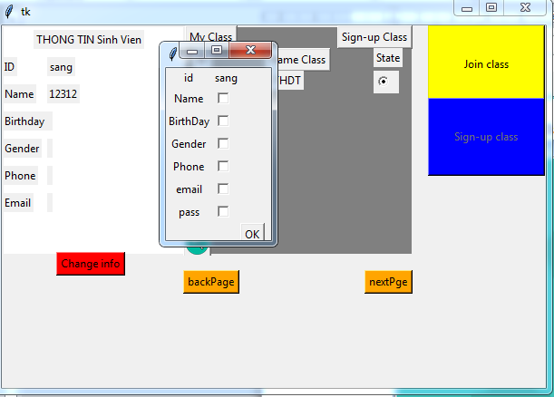

1. **Chức năng sort theo id lớp và tên lớp:**

Sử dụng Thuật toán quick sort để sắp xếp các id hoặc name

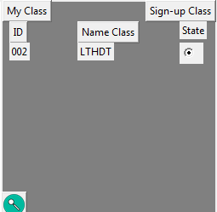

Và xem lớp hiện tại mình đăng học hoặc là lớp chưa đăng kí.

1. **Tao lớp học(trong hệ thống của giáo viên)**

Tạo 1 lớp học đồng thời tạo 1 thư mục có đường dẫn (./Class/tên id_tên môn học) để lưu trữ những thông tin của lớp học đó

Khi tạo lớp học đồng thời sẽ tạo 1 key để cho Sinh viên nhập key vào để tham gia đc khóa học đó

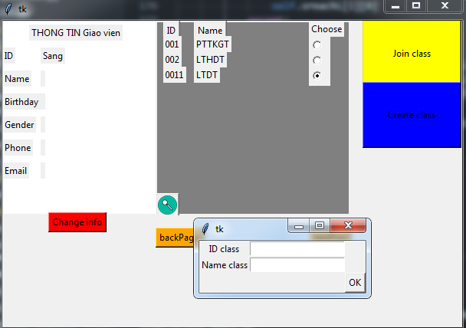

1. **Đăng kí vào 1 khóa học(hệ thống sinh viên):**

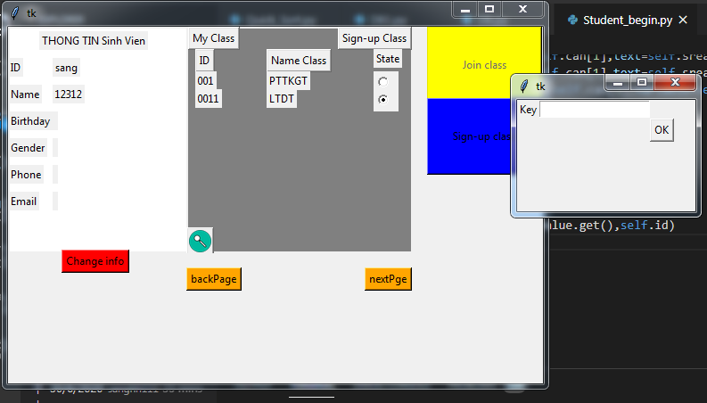Nhập key để đăng nhập vào hệ thống

**HƯỚNG PHÁT TRIỂN ĐỀ TÀI**

Hoàn thành giao diện đã thiết kế trước:

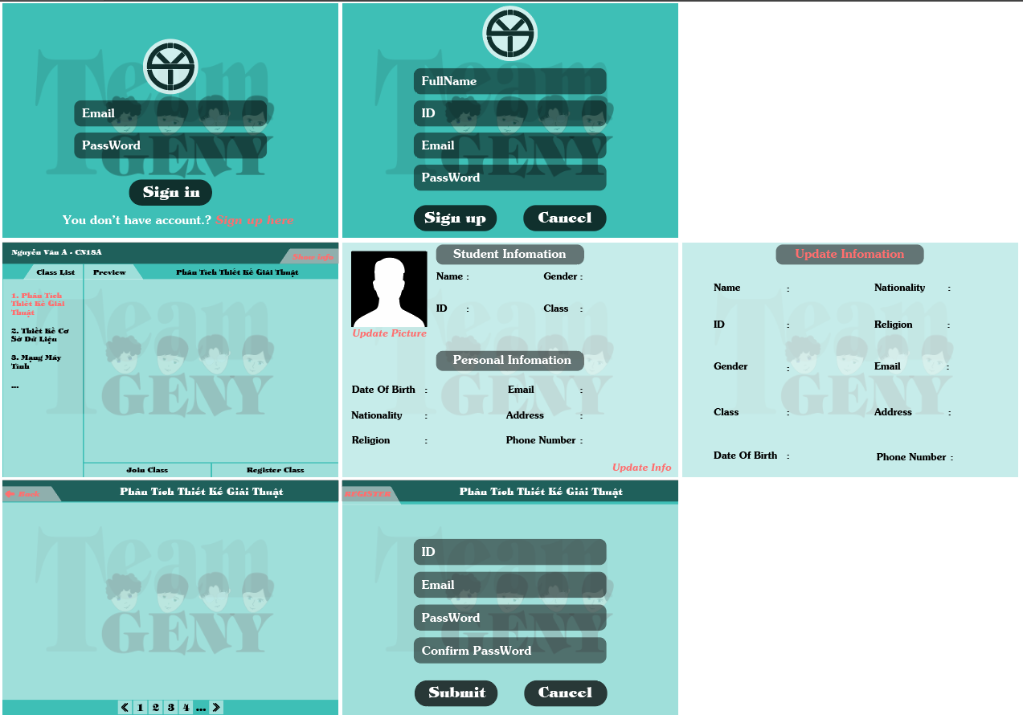

Đồng thời phát triển bằng cách kết hợp với nhiều phương pháp đăng nhập khác như face-id…